**Sahara**

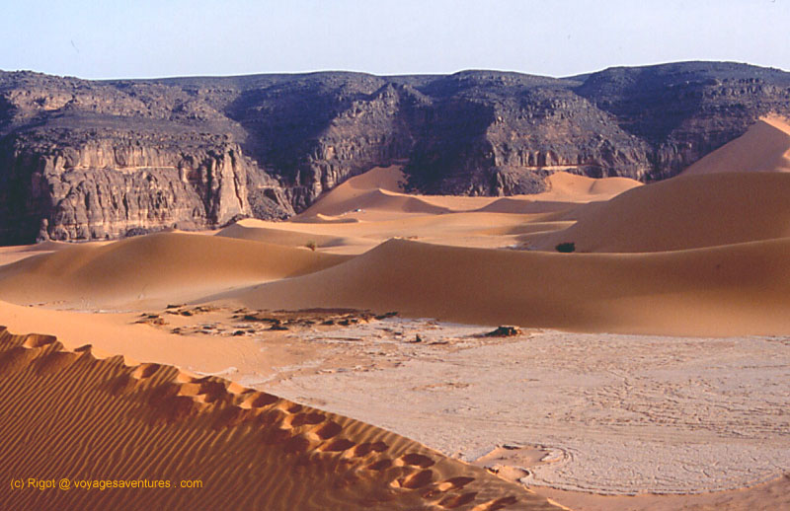

1 Uvod

Arabski pregovor pravi:« Sahara je Alahov vrt, iz katereg aje odstranil vse odvečno človeško in živalsko življenje, da bi si pridobil kraj, kjer bi se lahko v miru sprehajal.

Sahara, največja puščava, za katero velja, da je skoraj brez življenja, je bila že od nekdaj mit in skrivnost ostalega sveta.

Šele okoli 18. stoletja je imela Evropa priložnost, da jo spozna od bliže.

Zdaj imam to priložnost jaz. V tem referatu boste izvedeli nekaj splošnih podatkov, kdo naseljuje puščavo itd.

2 Ime, obseg, lega, meje

Slika : Beduin na počitku

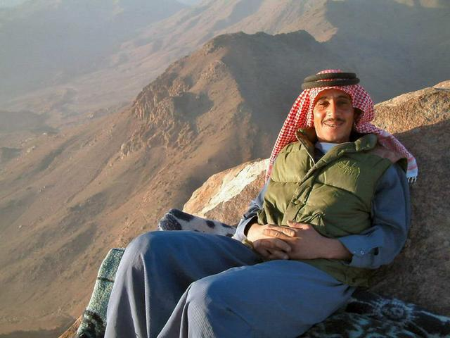

Sahara je največja [peščena](http://sl.wikipedia.org/w/index.php?title=Pesek&action=edit) [puščava](http://sl.wikipedia.org/wiki/Pu%C5%A1%C4%8Dava) na svetu. Leži v [Severni](http://sl.wikipedia.org/wiki/Severna_Afrika) [Afriki](http://sl.wikipedia.org/wiki/Afrika) in obsega prek [9 milijonov km²](http://sl.wikipedia.org/wiki/1_E12_m%C2%B2), če vštejemo tudi sosednja na pol suha področja.

Sahara deli Afriko v dve [kulturno](http://sl.wikipedia.org/wiki/Kultura) in [podnebno](http://sl.wikipedia.org/w/index.php?title=Podnebje&action=edit) različni območji: [Severno](http://sl.wikipedia.org/wiki/Severna_Afrika) in [Podsaharsko Afriko](http://sl.wikipedia.org/w/index.php?title=Podsaharska_Afrika&action=edit).

Na severu jo omejujeta [gorovje](http://sl.wikipedia.org/w/index.php?title=Gorovje&action=edit) [Atlas](http://sl.wikipedia.org/w/index.php?title=Gorovje_Atlas&action=edit) in [Sredozemsko morje](http://sl.wikipedia.org/wiki/Sredozemsko_morje), na zahodu [Atlantski ocean](http://sl.wikipedia.org/wiki/Atlantski_ocean), na vzhodu [Rdeče morje](http://sl.wikipedia.org/w/index.php?title=Rde%C4%8De_morje&action=edit), na jugu pa [Sudan](http://sl.wikipedia.org/wiki/Sudan) in [dolina](http://sl.wikipedia.org/w/index.php?title=Dolina&action=edit) [reke Niger](http://sl.wikipedia.org/w/index.php?title=Reka_Niger&action=edit). Od zahoda proti vzhodu meri okrog 5000 [km](http://sl.wikipedia.org/wiki/Kilometer), od zahoda proti vzhodu pa od 1500 do 2000 km.

Edina [reka](http://sl.wikipedia.org/wiki/Reka), ki priteče prek Sahare, je [Nil](http://sl.wikipedia.org/wiki/Nil) v [Egiptu](http://sl.wikipedia.org/wiki/Egipt). Države na severu Sahare imenujemo države [Magreba](http://sl.wikipedia.org/w/index.php?title=Magreb&action=edit) (arabsko zahod). To so [Maroko](http://sl.wikipedia.org/wiki/Maroko), [Alžirija](http://sl.wikipedia.org/wiki/Al%C5%BEirija) in [Tunizija](http://sl.wikipedia.org/wiki/Tunizija). [Polpuščavski](http://sl.wikipedia.org/w/index.php?title=Polpu%C5%A1%C4%8Dava&action=edit) pas, ki se na jugu Sahare vleče v smeri vzhod-zahod prek vse Afrike in predstavlja mejo med puščavo in [savano](http://sl.wikipedia.org/w/index.php?title=Savana&action=edit), imenujemo Sahel.

Sahara je nastala ob severnem [povratniku](http://sl.wikipedia.org/w/index.php?title=Povratnik&action=edit) (23,5° severne [zemljepisne širine](http://sl.wikipedia.org/wiki/Zemljepisna_%C5%A1irina)). Tukaj se proti tlem spuščajo suhi [vetrovi](http://sl.wikipedia.org/wiki/Veter) [pasati](http://sl.wikipedia.org/wiki/Pasat), zato na področju pade izredno malo [padavin](http://sl.wikipedia.org/w/index.php?title=Padavine&action=edit).

.

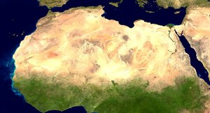

Slika : Satelitski posnetek

**3** **Zgodovina**

Zelo zgodaj so skozi peščena področja vzhodne in severne Sahare potovali trgovci. Sredi 19. stoletja je večina ljudi mislila, da je Sahara velikanska peščena ploskev, ki se širi do Indije. Prvi ljudje, ko so si upali prestopiti meje, so bili razni pustolovci, raziskovalci, ter kasneje misijonarji.

Konec 19. stoletja pa so začeli Francozi in Britanci osvajati severna področja Sahare-Maroko, Alžirijo ter Egipt.

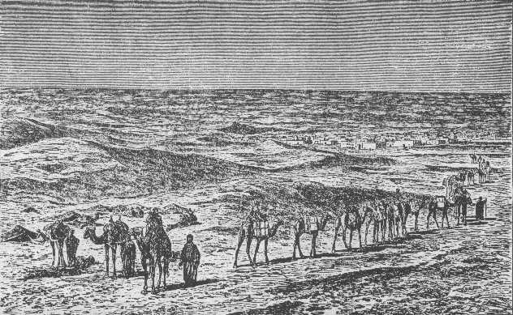

Slika : Karavana

**4 Prebivalci Sahare**

Ljudje živijo na robovih puščave že skoraj 500.000 let. Domače prebivalstvo v Sahari je sestavljeno iz najrazličnejših rodov in plemen ljudstev iz črne Afrike, z Bližnjega vzhoda in iz sredozemskega prostora. Večji del puščavskega prebivalstva predstavljajo Tuaregi. Od 7. stoletja pa se je na to območje preseljevalo vedno več Arabcev.

Stalne naselbine so nastajale tam, kjer je bilo dovolj vode, na križiščih karavanskih poti pa so se nato razvila manjša mesta, kot so Agadez, Ghat in Kufra. Med prebivalci teh oaz je vse v 20. stoletje obstajala medsebojna odvisnost. Zaradi sušnih obdobij v zadnjih letih in zaradi političnih in tehničnih sprememb (npr.prevažanja blaga s tovornjaki) so številni nomadi začeli opuščati stare življenjske navade in se bolj ali manj neprostovoljno naseljevati v oaznih mestih in na območju Sahela.

Zaradi sušnih obdobij, političnih in tehničnih sprememb, zaradi katerih nomadi opuščajo stare življenjske, se je začel proces dezertifikacije. Nomadi se za stalno naseljujejo na tem zelo občutljivem ekosistemu, ki ga poleg pogostih suš dandanes ogroža tudi prenakomerno izčrpavanje zemlje. Puščava se počasi pomika v območja Sahela, kjer ne uspevajo več razni pridelki, ki so prebivalce oskrbovali s hrano. Zaradi pogostih suš vsako leto umre na tisoče ljudi.

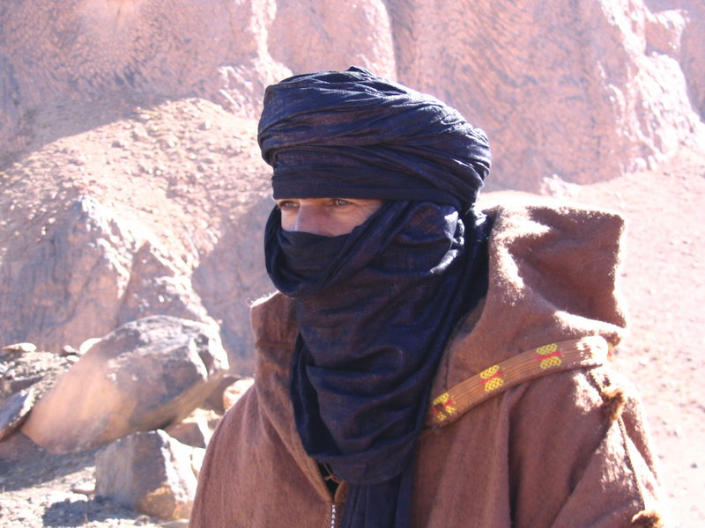

Slika : Tuareg

**5 Živalstvo in rastlinstvo**

Rastlinstvo v Sahari je opredeljeno na zelo malo področij. Toda kljub zelo slabim pogojev v Sahari najdemo trnasto grmičevje in majhna drevesa kot so akacije in tamariske (predvsem v nižavah in dolinah), medtem ko v gorah rastline rastejo med kamni.

Rastline so se izjemno prilagodile neugodnem podnebju. Večina rastlin ima dolge korenine, ki ob občasnih deževjih shranijo vsako kapljico talne vode. Tudi oblike listov so popolnoma prilagojene-listi so špičasti in običajno povoskani.

Edina območja, ki pa so popolnoma brez rastlinstva so gručaste puščave.

Živalstvo v puščavi je omejeno na veliko vrst žuželk, ptic ter glodavcev.

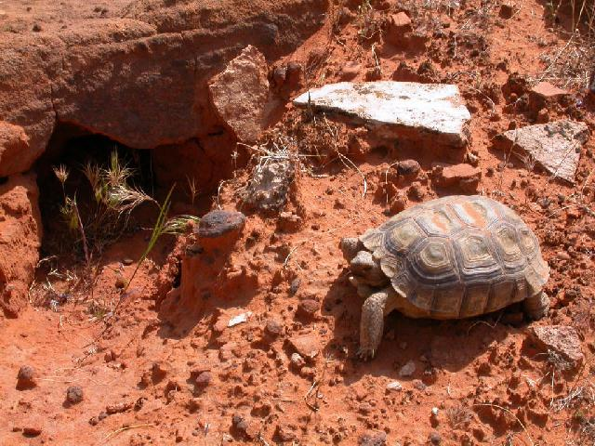

Slika : Napad puščavske kače

**6 Izgled**

Običajno si pod besedo Sahara predstavljamo kot peščeno puščavo, vendar moramo vedeti, da peščena puščava ali erg predstavlja komaj slabo petino vse Sahare. Saharski pesek nastaja zaradi erozije in preperevanja gorovij, ki ga veter počasi, a vztrajno spreminja v prah.

Običajno je Sahara skalnata (hamada) ali pa gručasta (serir).

Del pokrajine sestavljajo tudi suhe rečne struge ali vadiji, ki vodijo s pogorij in so hkrati dokaz, da je bila Sahara nekoč bolj vodnata. Včasih se vreme za nekaj minut spremeni hudo deževje, ki z vodo napolni vadije in še bolj pospešuje preperevanje.

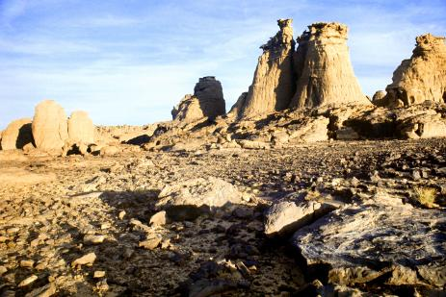

Slika :Hamada

**7 Podnebje**

Skozi zadnjo ledeno dobo je bila Sahara veliko bolj namočena.Tu so bili najdeni razni fosili ter okostja dinozavrov.

V 5000 leti se je prej zeleno področje začelo zaradi splošne otoplitve spreminjati v puščavo, ki se širi še danes; vsako leto se proti jugu pomika sušni pas.

V Sahari prevladuje tropsko puščavsko podnebje, za katerega so značilne ogromne temperaturne amplitude ( okoli 50° C). Podnevi se temperature dvignejo prek 40°C, ponoči pa padejo pod 0°.V Sahari vsako leto pade le okoli 150 mm padavin in traja več let, da se iz kakšnega oblaka za hip utrga dež, kar povzroči, da tla za trenutek vzcvetijo.

V tem pasu prevladujejo suhi severovzhodni pasati.

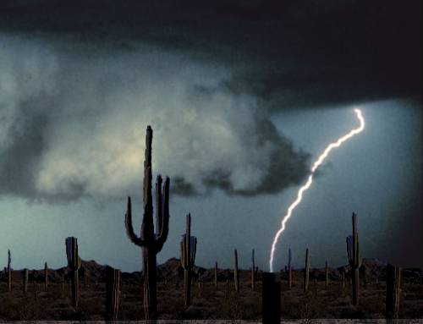

Slika : Nenadna nevihta

8 Zaključek

Neznana, skrivnostna področja so me zanimala že od malega in Sahara, misteriozna dežela onkraj morja je ena izmed njih.

Pereč problem, ki sem ga omenila,je dezertifikacija, ki vsako leto zahteva na stotine žrtev. Čas bi bil, da se prebudimo iz otopelosti, ki je tako značilna za Zahod in z raznimi prispevki pomagamo ljudem na robu preživetja. V tem času, ko so tako popularne razne akcije, npr. Sveti trije kralji, lahko z majhnim darom pripomoremo, da se bo naš vrstnik za trenutek nasmehnil in se ti v mislih zahvalil.

Kot navadni ljudje nemoremo drastično, s prevrati spreminjati sveta, toda delček darilo, odrekanja lahko prispeva vsak.

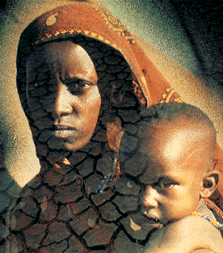

Slika : Mati s sestradanim otrokom

9 Viri in literatura

Gabriel, Alfons, Sahara, Ljubljana 1973, Državna založba Slovenije

Senegačnik, Jurij, Svet: geografija za 2. letnik gimnazij, Ljubljana, Modrijan 2005

Severna Afrika in Arabski polotok, Ljubljana: Mladinska knjiga, Dežele in ljudje 1992

11.12.2005, http://en.wikipedia.org/wiki/

Slika ; Na poti čez Saharo

